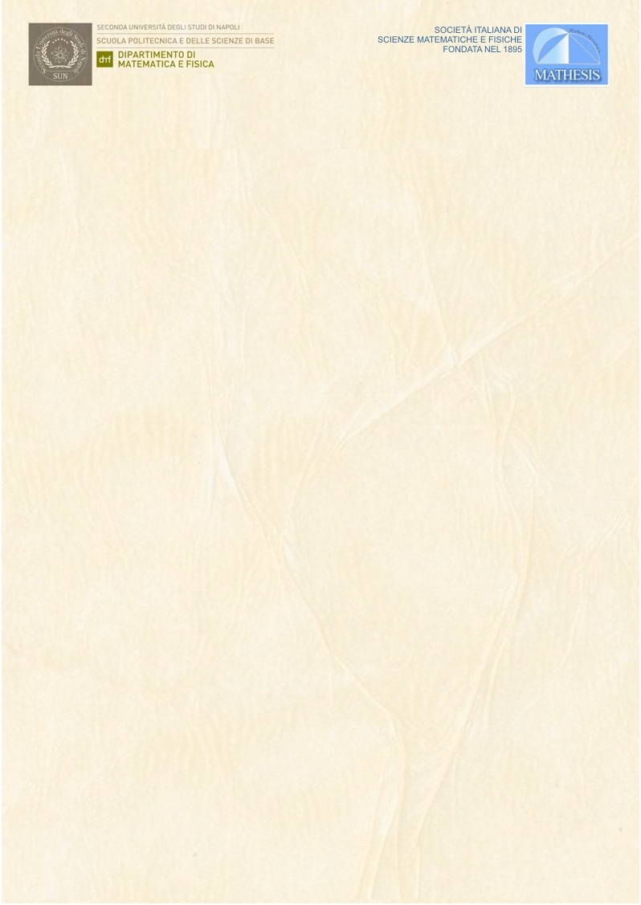

**CONVEGNO NAZIONALE**

promosso dalla

MATHESIS – Società Italiana di Scienze Matematiche e Fisiche

in collaborazione con

Dipartimento di Matematica e Fisica – Seconda Università degli Studi di Napoli

**Quale la valutazione degli apprendimenti della**

**Matematica e della Fisica in Italia?**

**28 Marzo 2015**

**Aula di Blasio- Seconda Università di Napoli**

**Via Vivaldi, 43 - CASERTA**

**Programma**

8:30 – 9.00: Registrazione dei partecipanti

9.00 – 9.15: Welcome coffee

9.15 – 10.00: Saluti di apertura e Introduzione

Intervengono:

# Giuseppe Paolisso, Rettore della Seconda Università di Napoli

* Luciano Chiappetta, Capo del Dipartimento dell'Istruzione – MIUR, Roma
* Luisa Franzese, Direttore Generale USR Campania
* Caterina Miraglia, Assessore Regione Campania
* Alfredo Testa, Presidente della Scuola Politecnica e delle Scienze di Base della Seconda Università di Napoli

10:00 – 10:30: Le Ragioni del Convegno

Interventi di:

* Antonio D'Onofrio, Direttore del Dipartimento di Matematica e Fisica della Seconda Università di Napoli
* Emilio Ambrisi, Presidente Nazionale Mathesis

10:30 – 13:00: Le informazioni sull’apprendimento della matematica e della fisica fornite da: test di ingresso all’università, test per l’accesso al tfa, indagini Invalsi e PISA/OCSE, l’indagine Matmedia sui risultati della prova scritta di matematica agli esami di Stato

Coordina: Antonio D’Onofrio, Seconda Università degli Studi di Napoli

Intervengono:

* Annamaria Ajello, Presidente INVALSI
* Luigi Verolino, Università “Federico II” di Napoli
* Salvatore Venticinque, Seconda Università di Napoli
* Michelangelo Di Stasio, Docente Scuola Secondaria

13:00 – 14:30: Break

14:30 – 14.50: Proposta di adottare criteri comuni per la valutazione della prova di matematica agli esami di Stato

Tiziana Bindo - Elisabetta Lorenzetti, Docenti Scuola Secondaria

14:50 – 16:50: Tavola rotonda, Principi, metodi e strumenti di unsistema nazionale di valutazione degli

apprendimenti

Coordina: Alfonso Rubinacci, già Capo dipartimento del MIUR, Comitato di redazione Tuttoscuola

Partecipano:

* Ettore Acerra, Ispettore Tecnico MIUR
* Annamaria Ajello, Presidente INVALSI
* Lucia Ariemma, Seconda Università di Napoli
* Paolino Marotta, Presidente ANDIS
* Alfredo Testa, Presidente della Scuola Politecnica e delle Scienze di Base della Seconda Università di Napoli
* Guido Trombetti, Vicepresidente Regione Campania

Chiusura del Convegno: Antonio D’Onofrio – Emilio Ambrisi